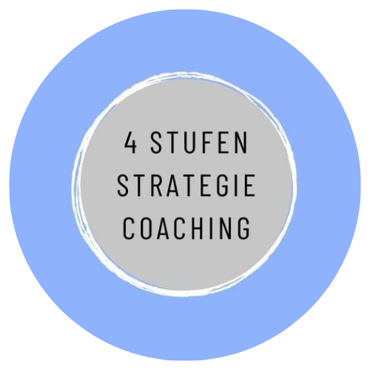

Patricia’s Masterdoc Vorlage
Bringe Ordnung in dein Business

Mein Zeitplan/ Wochenplan/ To Do/ Kalender

Angebot

Design Angebot Broschüre

Pitch (Text/Video)

FB Gruppe (Beschreibung, Willkommenspost, Outreach Vorlagen)

Social Media Content Planner

Live Video Plan

CTAs

Testkunde Post/ Materialien

Testimonials

Heldengeschichte

Ad Copy

Bilder für Anzeige

Text/ Link Landing Page

Textvorlagen/ Copy Manychat

Textvorlagen/ Copy E-Mails

Materialien Live Workshop (Erinnerungsnachrichten, Slides, Promo Posts ect)

Materialien Kurs/Programminhalte

Legale Texte/ Links: Datenschutz/ Impressum

